DIOGO, FERNANDO, GUILHERME E VINICIUS

eCONOMETRIA AVANÇADA

**TURMA: CEC3BN-MMC1**

**SALA: 406E/ 102H**

**NOME:** Diogo Costa Fernandes **RA:** 201504322

**NOME:** Fernando Isidoro Gabriel **RA:** 201505016

**NOME:** Guilherme Simplício Pfister **RA:** 201505105

**NOME:** Vinicius Strutz Vega **RA:** 817178047

1. Criptomoeda, uma criptomoeda (um tipo de moeda digital descentralizada) é um meio de troca que se utiliza da tecnologia de blockchain e da criptografia para assegurar a validade das transações e a criação de novas unidades da moeda. Desde então, muitas outras criptomoedas foram criadas.
2. O que é Tether(USDT) ? Pelo fato de Tether ter sido desenvolvido sobre a plataforma Bitcoin, a moeda digital USDT pode ser utilizada exatamente como Bitcoin é comercializada hoje. Uma versão peer-to-peer (p2p) de dinheiro eletrônico, que permite que os pagamentos sejam feitos todos online de forma direta, sem passar por uma instituição financeira, em rede blockchain criptografada.

Tether utiliza Proof of Reserves para minerar novos Bitcoins, Todas as moedas Tethers foram inicialmente emitidas na rede blockchain Bitcoin através do protocolo Omni Layer, como criptomoedas.

A empresa Tether Limited é responsável em aceitar os depósitos das moedas fiduciárias de seus usuários, e emitir o valor correspondente em Tethers, além de realizar o saque das moedas fiduciárias e cancelas os Tethers correspondentes.

Tether Limited está encarregada em manter em custódia as reservas fiduciárias, que suportam todos os Tethers em circulação.

Tether Limited compromete-se em divulgar publicamente os relatórios das atividades de Proof of Reserves, e outros resultados de auditorias, regularmente.

As moedas Tethers podem ser armazenadas em wallets e exchanges. As mais utilizadas no Brasil.

1. Sim, a FACP demonstra esta série estacionária, diante do exposto, ela se desenvolve aleatoriamente ao redor de uma média.

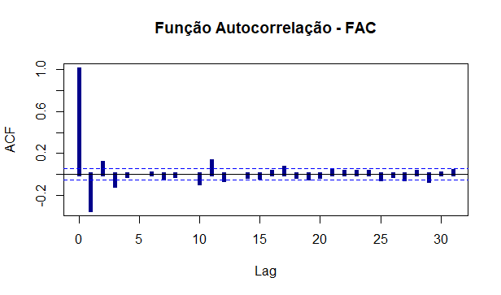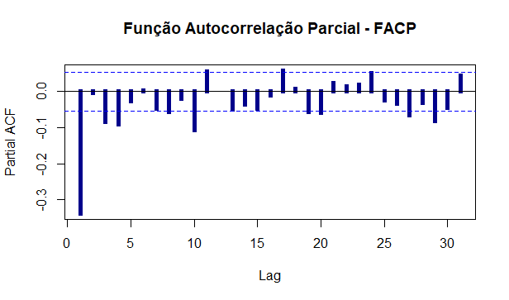

1. COMANDOS= ur.df(integradaordem1, "none", lags=1) / summary(TESTE_ADF_TETHER_NONE2)

Value of test-statistic is: **-29.8286**

Critical values for test statistics:

1pc **5pct** 10pct

-2.58 -1.95 -1.62

**R:** rejeita-se a hipótese Ho**,** sabendo-se que o valor da estatística é -29.8286 e o ponto critico é -1.95.

data: integradaordem1

Dickey-Fuller Z(alpha) = -1623.8, Truncation lag parameter = 7, **p-value =**

**0.01**

alternative hypothesis: stationary

**R:** aceita-se a hipótese Ho, havendo os resultados necessários para que torne as especificações desnecessárias com ORDEM para expurgar a correlação serial.

D-

KPSS Test for Level Stationarity

data: integradaordem1

KPSS Level = 0.010562, Truncation lag parameter = 8, **p-value = 0.1**

**R:**  Aceita-se a hipótese Ho. Não obstante, confirma-se a hipótese nula à série com a média móvel.

E-

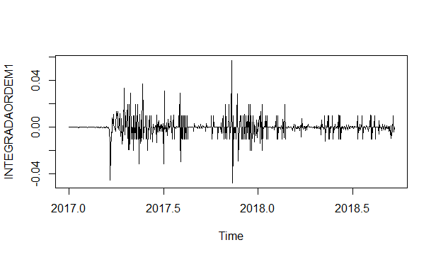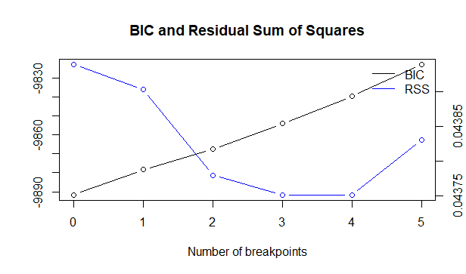

F-

Sim, é correspondente a uma **série** temporal ou dita **estacionária pois,**ela se desenvolve no tempo aleatoriamente ao redor de uma média constante, refletindo alguma forma de equilíbrio estável. Para que essa se torne estacionaria, será necessário tomar algumas medidas para torná-la uma **série** **estacionária**.

5-

ARIMA= (1,3)

ARMA= (1,1,3)

6-

ARIMA12= (1,1,1) / AIC= -4251.702/ BIC= -4242.820

7-

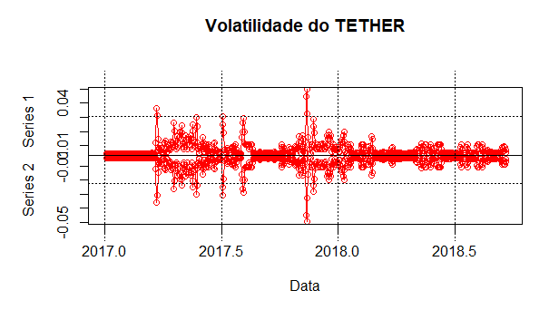

8-

Assim, Tether **carregado terminar a volatilidade e incerteza que caracterizam outros criptodivisas**, apoiar as moedas reais, tais como USD, EUR e Yen, com taxa de conversão de 1 para 1. Diante disso, **1 Tether sempre igual a 1 USD ou o seu par fiduciário**. Portanto, sempre que se deparar com o Tether, você o encontrará representado da seguinte forma: USD ₮, EUR ₮, JPY ₮ ou USDt, EURt, JPYt; ou seja, com base na sua moeda inicial.

Diante do exposto, a moeda Tether segue sua trajetória original, oscilando entre US$ 0,99998 e US$1. Tornando-o um investimento lucrativo e compensador.